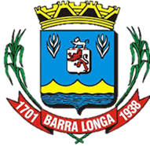
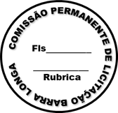
PREFEITURA MUNICIPAL DE BARRA LONGA
CNPJ 18.316.182/0001-70
Rua Matias Barbosa, 40, Centro - Barra Longa/MG, CEP 35.447-000
Tel.: (31)3877-5282 e-mail: licitacao@barralonga.mg.gov.br

EXTRATO DE CONTRATO

Processo: nº 034/2025

Dispensa: nº 016/2025

Termo de Contrato: nº 033/2025

Objeto: Contratação de empresa especializada em consultoria e assessoria em engenharia ambiental e sanitária, para prestação de serviços de engenharia, voltados à gestão ambiental e saneamento, para atendimento das demandas do município de Barra Longa/MG.
Contratante: Prefeitura Municipal de Barra Longa/MG;

Contratada: CR CONSULTORIA AMBIENTAL E CIVIL LTDA., CNPJ nº 41.241.963/0001-64;

Vigência: 21/03/2025 a 21/03/2026;

Valor Global: R$ 47.870,52 (quarenta e sete mil oitocentos e setenta reais e cinquenta e dois centavos);

Assinatura: 21/03/2025.

Barra Longa, 21 de março de 2025.

Vitória Aparecida Martins Silva
Agente de Contratação

